fACULTY OF LAW
tHE uNIVERSITY OF hONG kONG
CENTRE FOR CHINESE LAW

Saving lives in the Supreme People's Court: the role of defense lawyer in the Death Penalty Review

死刑改判在最高法院
死刑改判在最高法院
孫中偉先生

日期: 2017年4月13日 (星期四)
時間: 下午1:30 至 2:30
地點: 香港大學 鄭裕彤教學樓8樓825室
(語言: 普通話)
內容提要：
中國是世界上執行死刑數量最多的國家。 死刑覆核權雖然已經收歸最高人民法院近十年,但對於社會公眾,甚至對刑事辯護律師來說,死刑覆核似乎還披著一件神秘的面紗。 通過分析八件死刑覆核案件,孫中偉律師將與我們分享死刑案件獲得成功改判的辯護思路與辯護策略,揭開最高法院死刑覆核的神秘面紗,並從律師的角度探討如何進一步減少死刑的適用,加強對公民人權的保障。

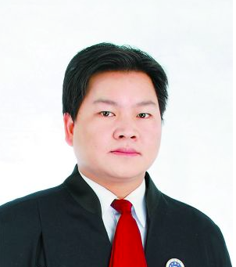
講者簡介
孫中偉,原緝毒警察,全國首家專業死刑辯護律所(北京孫中偉律師事務所)創辦人,北京律協首屆「北京市十佳青年律師」、「北京市百名優秀刑辯律師」榮譽稱號獲得者,十屆北京律師代表,第十屆北京律協商事犯罪預防與辯護專業委員會副主任、申請律師執業考核委員會副主任,第九屆、十屆北京市青年律師聯誼會副主席、北京東城律協第一、 二屆青年律師工作委員會主任,著有《死刑改判操作指引》、《死刑改判在最高法院》等代表作。

ALL ARE WELCOME

